Закономерности сейсмичности Хибинской и Ловозерской природно-технических систем

Жиров Д.В. ¹, Фёдоров А.В. ², Жирова А.М. ¹
1 – Геологический институт КНЦ РАН, Апатиты, zhirov@geoksc.apatity.ru
2 – Кольский филиал Геофизической службы РАН (КФ ГС РАН), Апатиты, andrey_v_fedorov@inbox.ru

Общие сведения
Хибинская и Ловозерская природно-технические системы (ПТС) расположены в центральной части Кольского полуострова и включают несколько крупных действующих горнопромышленных предприятий, а также пока еще неосвоенных месторождений (рис. 1). В Хибинах добываются комплексные апатит-нефелиновые руды, в Ловозерском массиве - руды редких и редкоземельных металлов. Крупнейшими техногенными объектами Хибинской ПТС являются: Кировский, Юкспорский и Расвумчоррский подземные рудники и их отвалы, карьеры Саамский, Центральный, Коашва, Ньоркпахк, Олений Ручей и их отвалы, апатит-нефелиновые фабрики (АНОФ) № 2 и № 3 и их хвостохранилища, а также Апатитская ТЭЦ и складированные отходы её деятельности (шлаки, зола). Для Ловозерской ПТС таковыми являются: законсервированный рудник Умбозеро (обогатительный участок, шахта, отвалы), а также рудник Карнасурт, отвалы и хвосты вблизи пос. Ревда [Пожиленко и др., 2002].
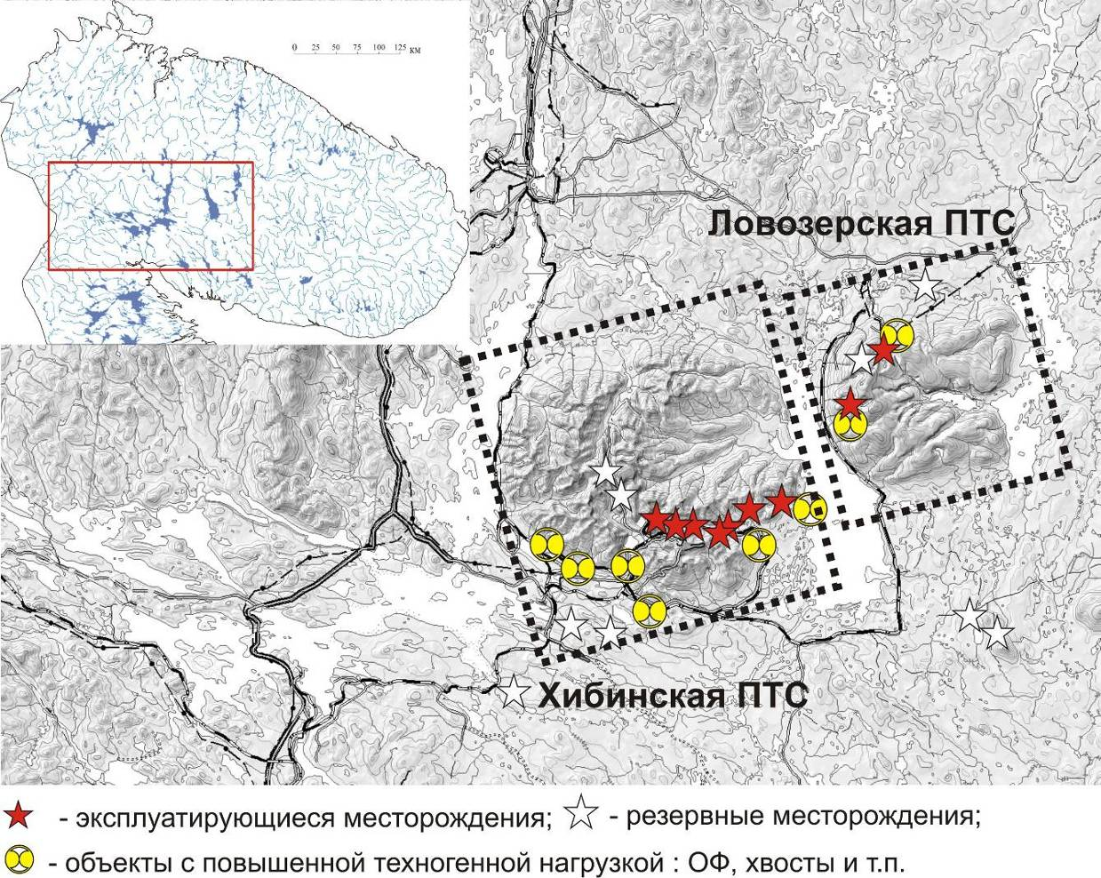
Рисунок 1. Хибинская и Ловозерская ПТС с расположением горнорудных объектов.

Сейсмичность Кольского региона, Хибинской и Ловозерской ПТС
Общеизвестно, что Кольский полуостров не входит в число сейсмически опасных регионов России. Так в соответствии с прогнозной картой ОСР-97-В вероятность превышения расчётной интенсивности сотрясений в 6 баллов по шкале MSK-64 в течение 50 лет составляет 5%, а средний период повторяемости - 1000 лет [Комплект …, 1999]. В целом низкий уровень сейсмоактивности подтверждается, как данными системной инструментальной регистрации региональной сейсмичности, ведущейся с 1956 г., так и летописными и литературными источниками, по которым был реконструирован ряд знаковых событий за исторический период более 500 лет. Землетрясения, зафиксированные за период инструментальных наблюдений, соответствуют определению фоновой или рассеянной сейсмичности (М ≤ 4) [Определение …, 2000]. Согласно летописным источникам в системе Кандалакшского грабена в 1542 г. и 1626 (1627) г. произошли землетрясения с магнитудами М = 5,0 и М = 6,3. Кроме того, на Кольском полуострове известны события 1772 г. и 1873 г. с магнитудами около 5,0 [Землетрясения …, 2007]. По палеосейсмодислокациям устанавливаются и более мощные события, но за пределами исторического периода колонизации полуострова [Николаева, 2008]. Таким образом, природная сейсмичность Кольского региона предполагает преимущественно низкую - среднюю энергетику событий и малую вероятность крупных (М ≥ 6) землетрясений, что обусловлено отсутствием геотектонических и геодинамических предпосылок (наличия активных зон субдукции, коллизии, спрединга, трансформных разломов и др.). С другой стороны, на его территории на протяжении нескольких десятков лет эксплуатируются мощнейшие горнопромышленные предприятия. Для примера, объёмы извлечённых и/или перемещённых руд и пород только в Хибинской ПТС за период промышленного освоения измеряются миллиардами тонн, что не могло не сказаться на состоянии и условиях геологической среды. Безусловно, такое техногенное влияние сопровождается заметным возрастанием количества и энергетики локальных сейсмодинамических событий, подчас приводящих к катастрофическим последствиям для промышленной инфраструктуры рудников [Сейсмичность …, 2002]. Ежегодно в регионе регистрируется около двух тысяч техногенно-индуцированных сейсмических событий, а примерно раз в десять лет отмечаются землетрясения с магнитудой 3-4 [Землетрясения …, 2007; Годзиковская и др., 2010]. В этих условиях особую актуальность приобретают знания о причинно-следственных связях, предвестниках и факторах, влияющих на сейсмическую опасность, как региона в целом, так и отдельных ПТС и рудников в частности.
Природная и техногенная сейсмичность Хибинской и Ловозерской ПТС регистрируется сейсмическим комплексом «Апатиты». Непосредственно на исследуемых территориях базируются несколько станций (рис. 2), а именно: сейсмическая группа "AP0" (Апатитский ARRAY) в 17 км от г. Апатиты, состоящая из 9 вертикальных короткопериодных сейсмометров и трехкомпонентной станции в центре группы; цифровая трехкомпонентная широкополосная сейсмостанция "APA" в г. Апатиты; аналоговая трехкомпонентная сейсмостанция "APA" в г. Апатиты; цифровая короткопериодная сейсмостанция "GFR" на Кировском руднике, Хибинский массив; цифровая короткопериодная сейсмостанция "RASV" на руднике Расвумчорр, Хибинский массив; сейсмостанция "LVZ" группы IRIS в Ловозерском массиве. Для фильтрации регистрационных записей от промышленных взрывов и других техногенных событий используются учёт и каталогизация времён промышленных взрывов, инфразвуковой мониторинг региона и сопредельных территорий и специальные алгоритмы анализа сейсмограмм, в том числе и оригинальные, разработанные специалистами КФ ГС РАН [Асминг, 2004]. Комплекс обеспечивает уверенную регистрацию, локализацию и надёжное распознавание природных и техногенных событий с магнитудой 0-1 в радиусе 50 км, который полностью перекрывает площадь Хибинской и Ловозерской ПТС.
В целом для сейсмичности рассматриваемых ПТС характерны следующие закономерности: 1 - мелкофокусные тектонические события, вызванные, вероятно, дифференцированным изостатическим поднятием блоков кристаллического фундамента в послеледниковое время [Землетрясения …, 2007]; 2 - инерционное возрастание количества и суммарной энергетики техногенно-индуцированных событий вслед за ростом интенсивности недропользования с тенденцией концентрации эпицентров вблизи мест наиболее интенсивных преобразований геологической среды [Сейсмичность …, 2002]; 3 - также 10-12-летние циклы региональной сейсмоактивности. В связи с тем, что район исследований входит в авроральную область, для которой характерны частые и наиболее сильные геомагнитные возмущения, в том числе магнитные бури с внезапным началом, было выдвинуто предположение о возможном их влиянии на сейсмичность и микросейсмичность региона. В отличие от широко известных публикаций [Snyder et al, 1963; Сытинский, 1982, 1985; Соболев и др., 1998; Шестопалов и др., 2004, 2006], рассматривающих глобальную сейсмичность как часть единого физического процесса в системе "Солнце-Земля" и учитывающих в основном события с М ≥ 4 по всей планете, наши исследования были акцентированы на изучении взаимосвязей преимущественно фоновой сейсмичности и микросейсмичности регионального и локального уровня с возмущениями магнитосферы авроральной области (т.е. также регионального масштаба). Настоящая работа приводит результаты комплексного анализа временных рядов сейсмичности Хибинской и Ловозерской ПТС, а также вариаций региональных геомагнитных возмущений и взаимосвязей между этими явлениями.
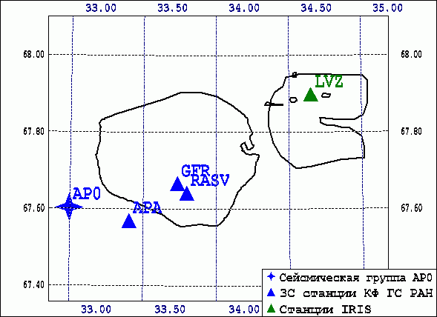
Рисунок 2. Конфигурация сети сейсмостанций в районе Хибинской и Ловозерской ПТС.
Исходными данными по сейсмичности послужили регистрационные каталоги и базы данных КФ ГС РАН сейсмичности регионального и локального уровней за период 1988-2009 гг., отфильтрованные от техногенной активности, в том числе каталог мониторинга с применением цифровых регистраторов за 1992-2009 гг., а по геомагнитной активности – каталоги K-индексов обсерватории "Ловозеро", опубликованные в печати (1996-2000 гг.) и на вебсайте ПГИ КНЦ РАН (http://pgia.ru/PGI_Data) за период, начиная с 2001 г. [Бюллетени …, 2001-2010]. С целью соизмеримости сравнения параметры сейсмособытий были охарактеризованы выделяемой энергией (E, Дж), а геомагнитные возмущения представлены в виде Aк – индексов, характеризующих амплитуду возмущения в суточном интервале в линейной шкале (значение индекса Aк в нТл соответствует центру амплитудного интервала) [Заболотная, 2007]. Последние индексы получены пересчётом из квазилогарифмических K-индексов, у которых каждый последующий балл соответствует увеличению геомагнитной возмущённости приблизительно в два раза. Исследования проведены с использованием предварительно усредненных за сутки 4573 значений Ак- индекса, варьирующих от единиц до свыше тысячи нТл, и 634 сейсмических событий, энергия которых составила от тысячи до 14 332 247 052 Дж.

Анализ временных рядов сейсмичности Хибинской и Ловозерской ПТС и геомагнитной активности региона
Временные ряды сейсмичности и геомагнитной активности были обобщены и проанализированы с применением периодограммного анализа, анализа Фурье и анализа на основе расчёта спектральной плотности мощности (или энергетического спектра). Соответственно решались задачи нахождения закономерностей и периодичности проявлений сейсмичности и геомагнитной активности на региональном и локальном (ПТС) уровнях, а также нахождения общих закономерностей (тенденций, детерминированности, когерентности гармоник и т.п.) и взаимовлияний в проявлениях сейсмичности и геомагнитной активности, как в полных выборках, так и ранжированных по энергетике событий (общая выборка сейсмичности с М=1÷4 и отдельно - сейсмического фликкер-шума в диапазонах частот 0,2-2 и 2-20 Гц, общая выборка геомагнитных возмущений и отдельно – для слабых ≤32 нТл и возмущённых ≥90 нТл значений).
Результаты обработки временных рядов сейсмических событий, как по региону в целом, так и избирательно по Ловозерской и Хибинской ПТС выявили ряд интересных особенностей и закономерностей:
- природная сейсмичность в Кольском регионе не обнаруживает прямой корреляции между частотой событий и величиной их энерговыделения (рис. 3), в связи с чем не отмечается контрастного расчленения в графике суммарного энерговыделения по годам (т.е. график сглажен), при этом соблюдается общее правило: после года максимального энерговыделения следует 1-3 летний период увеличения частоты слабых событий с уменьшением суммарного энерговыделения;
Рисунок 3. Сейсмичность (количество событий) и суммарное сейсмогенное энерговыделение в районе Хибинских и Ловозерских массивов за 1988-2008 г.
- графики частоты сейсмособытий и суммарного энерговыделения обнаруживают две периодичности (2-3 летнюю и 9-11 летнюю), незначительно рассогласованные между собой;
- сейсмичность в Хибинской и Ловозерской ПТС рассогласована и имеет существенные различия в частотных и энергетических характеристиках, как в многолетних, так и в сезонных временных рядах. Несмотря на близкие исходные данные (геоструктурное положение / вмещающая матрица, размер, форма интрузива и т.п.), эти ПТС имеют разные графики (рис. 4). Что свидетельствует, в первую очередь, об автономной природе главных сейсмогенерирующих факторов. Этот вывод диктует необходимость дифференцированного подхода к мониторингу сейсмичности и предварительной фильтрации и ранжирования факторов влияния;
А)
Б)
Рисунок 4. Сезонные вариации количества землетрясений и сейсмогенного энерговыделения (при помесячном осреднении и взаимоналожении данных по годам), на примере Хибинской (А) и Ловозерской (Б) ПТС. Пунктиром выделены пики активности.
- для Хибинской и Ловозерской ПТС в периоды 10-11-ти летних активизаций наблюдается зеркально симметричный характер выделения сейсмической энергии (рис. 5), показывающий абсолютно противоположные тенденции с чётко выраженной отрицательной корреляционной связью между сейсмоактивностью рассматриваемых ПТС. Последнее обстоятельство позволяет объединить по увязанным закономерностям эндогенных сейсмогенерирующих факторов Хибинскую и Ловозерскую ПТС в один тектонический кластер с закономерно связанными сейсмогенерирующими факторами.

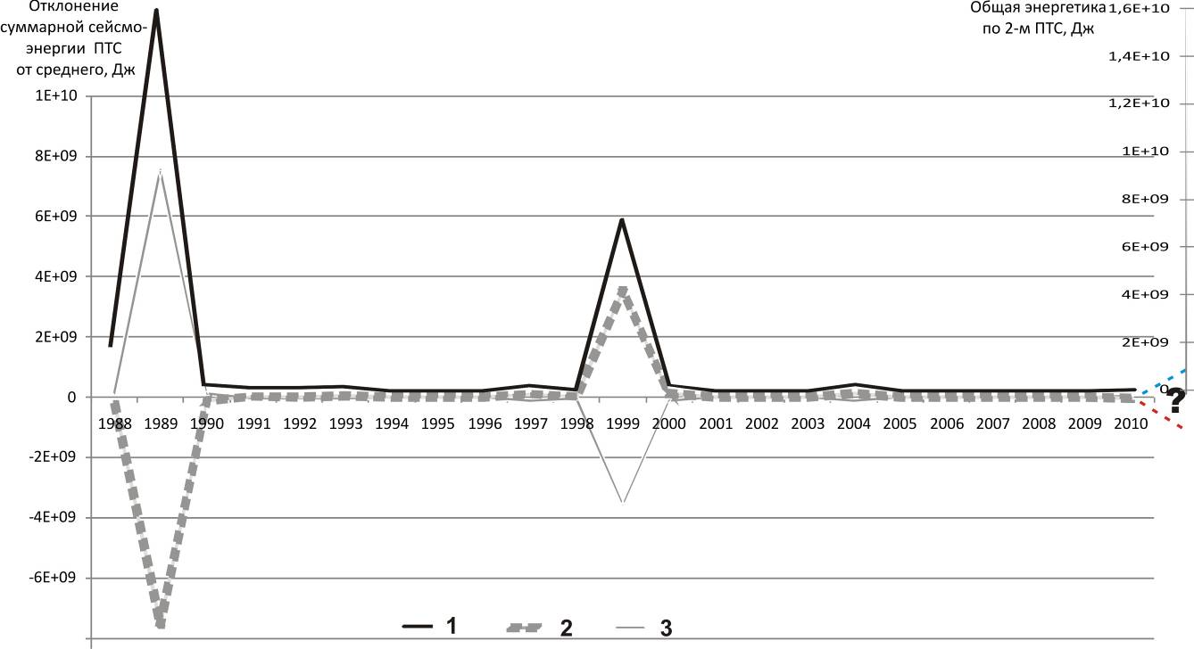
Рисунок 5. Циклы сейсмоактивности и характер выделения сейсмоэнергии в Ловозерской и Хибинской ПТС за период наблюдений с 1988 по 2010 гг.: 1 – суммарное (по 2-м ПТС) энерговыделение; 2 – отклонение энерговыделения по Хибинской ПТС от среднего (половины суммарного по 2-м ПТС); 3 – отклонение энерговыделения по Ловозерской ПТС от среднего (половины суммарного по 2-м ПТС).

По результатам анализа региональных вариаций электромагнитного поля и временных рядов региональной и локальной сейсмичности методом преобразования Фурье были выделены значимые гармоники с общими периодами 1,08 года и 4,34 года для полных выборок Ак и Е, а также 1,08 года - для слабых (≤32 нТл) и возмущённых (≥90 нТл) значений Aк. При этом гармоника 1,08 года (395,5 суток) интерпретируется нами как основная с точки зрения связи «геомагнитные возмущения - сейсмичность», также как и кратные (квазикратные) ей: 4,34 года, 6,50 и 3,25 лет (табл. 1-2). График гармоник с периодом 1,08 года для сейсмичности и геомагнитных возмущений в единой шкале времени показывает, что Ак опережает Е, при этом сдвиг по фазе составляет 0,17 радиан (9,7º) или 10,65 суток (рис. 6). Период 1,08 года хорошо согласуется с «видимым» годом обращения Земли относительно поверхности Солнца (с учётом сонаправленного вращения последнего), а также корреспондирует с периодами Владимирского в 1,07 и 1,09 г. [Владимирский и др., 1994]. К сожалению, представительность и объём исходных данных (временных рядов) не позволяют надёжно оперировать с многолетними гармониками, в том числе кратными 11± 1 -летним циклам, которые отождествляются с циклами солнечной активности Вольфа [Сытинский, 1982, 1985; Соболев и др., 1998, 2001; Закржевская и др., 2002, 2004].

Таблица 1. Значимые гармоники спектра переменной A_{k}, вся выборка (серым выделены квазикратные периоды)
Амплитуда | k, номер гармоники | k/L частота | L/k период,  Сутки | L/k период, годы
19,88 | 3 | 0,0006 | 1582,3 | 4,34
18,25 | 2 | 0,0004 | 2373,5 | 6,50
15,62 | 8 | 0,0017 | 593,4 | 1,63
14,82 | 4 | 0,0008 | 1186,8 | 3,25
14,71 | 12 | 0,0025 | 395,5 | 1,08

Таблица 2. Значимые гармоники спектра переменной Е , вся выборка (серым выделены квазикратные периоды)
Амплитуда | k, номер гармоники | k/L частота | L/k период,  Сутки | L/k период,  годы
2,45 | 12 | 0,0025 | 395,5 | 1,08
2,34 | 3 | 0,0006 | 1582,3 | 4,34
2,34 | 28 | 0,0059 | 169,5 | 0,46
2,05 | 26 | 0,0055 | 182,6 | 0,50
2,05 | 88 | 0,0185 | 53,9 | 0,15

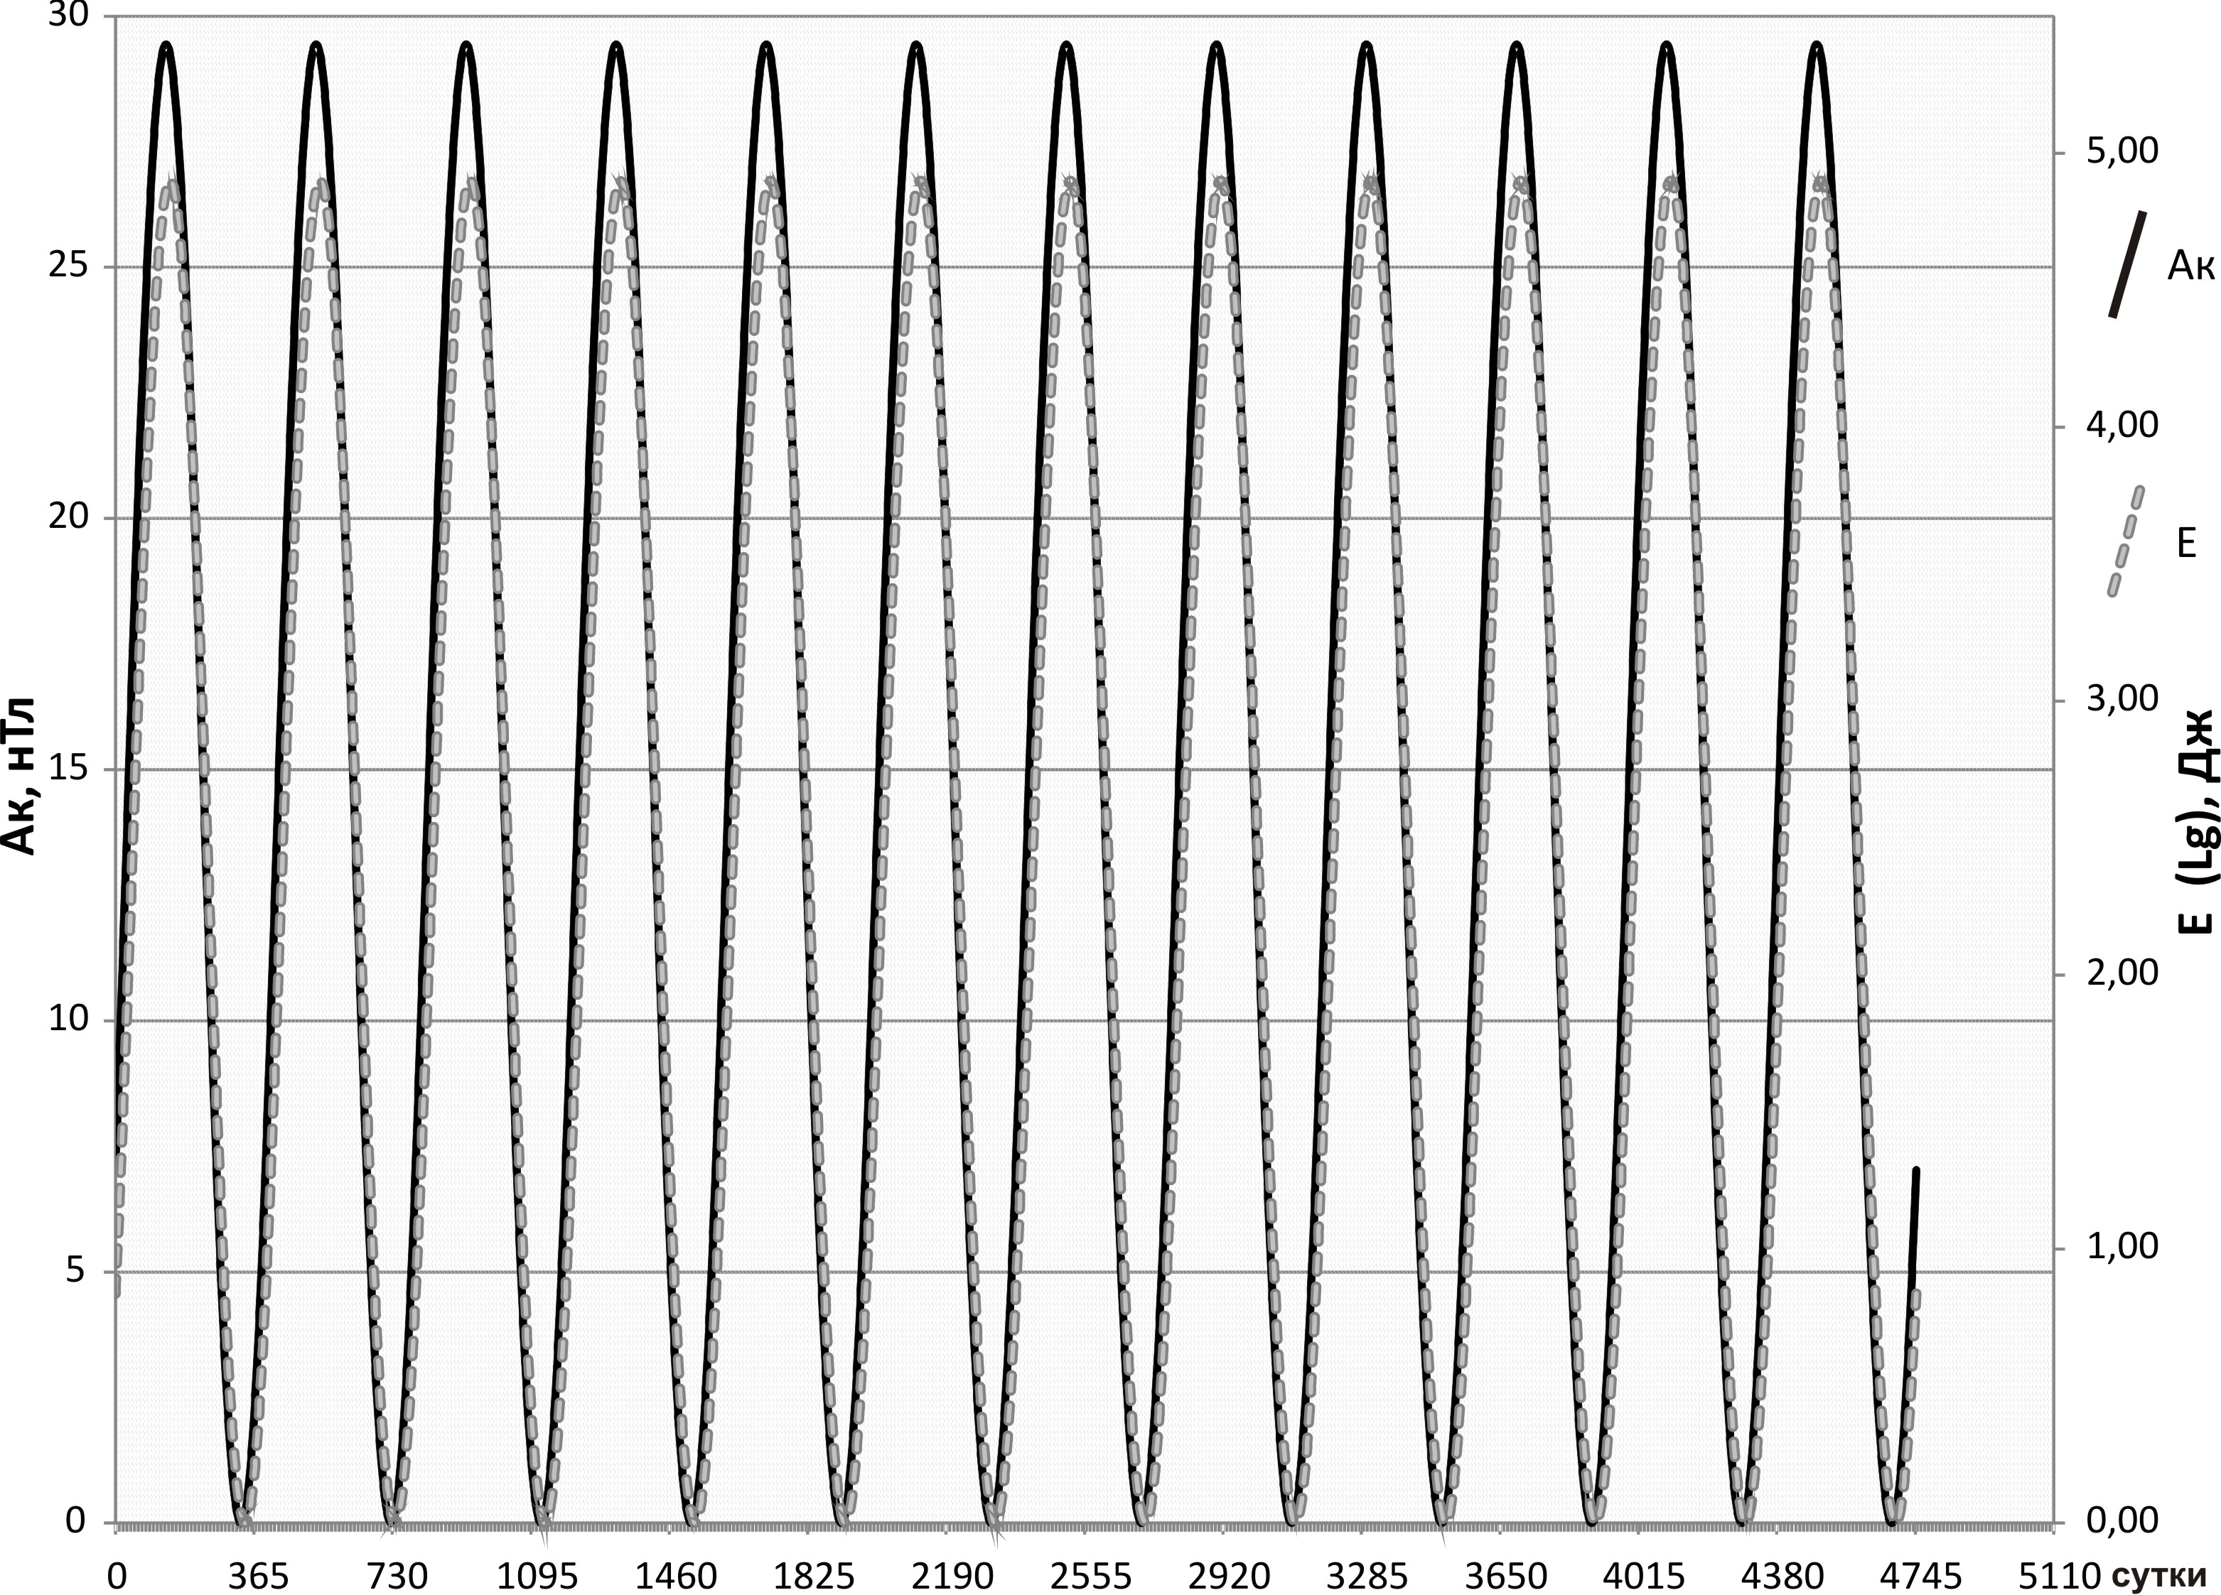
Рис. 6. Гармоники Ак и Е с периодом 395,5 суток (1,08 года), выделенные методом преобразований Фурье. Сдвиг по фазе двух гармоник составляет 0,17 радиан (9,7º). Т.е. график Ак опережает график Е на 10,65 суток. Отрицательные значения скомпенсированы за счёт внесения постоянного поправочного коэффициента.
Исходя из предположения, что ритмика изучаемых временных переменных состоит не в закономерных относительно одинаковых изменениях, а в случайных изменениях, происходящих с закономерно меняющейся во времени вероятностью, был выполнен спектральный анализ на основе расчета плотности мощности спектра (СПМ). И для переменной Aк, и для переменной E были выделены значимые гармоники с периодом близким к 1 году (341,3 и 372,4 суток) и высокими значениями функции когерентности (наибольшее значение, равное 0,9826, соответствует гармонике с периодом 372,4). Результаты СПМ показали обратное соотношение сейсмичности и геомагнитных возмущений по сравнению с гармониками, полученными преобразованием Фурье: гармоника спектра геомагнитных возмущений имеет отставание по отношению к таковой сейсмичности примерно на 46º или 48 суток (рис. 7). Такой достаточно большой разрыв по времени ставит под сомнение эту зависимость.
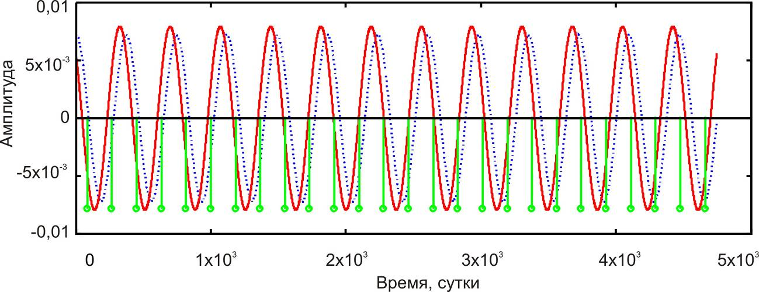
Рисунок 7. Гармоники с периодами 372,4 суток, выделенные методом в спектре данных: Aк (пунктир); Е (линия), а также периоды равноденствия (вертикальные линии). Сдвиг по фазе двух гармоник составляет46,36º или 47,96 суток.
Спектральный анализ сейсмического шума (фликкер-шума) на основе расчёта СПМ для диапазона частот 0,2-2 Гц и 2-20 Гц дал наиболее значимую гармонику с периодом 370 дней (рис. 8). В отличие от рассмотренных ранее этот экстремум имеет значительный весовой вклад (до 22% для частот 0,2-20 Гц) в общую выборку.
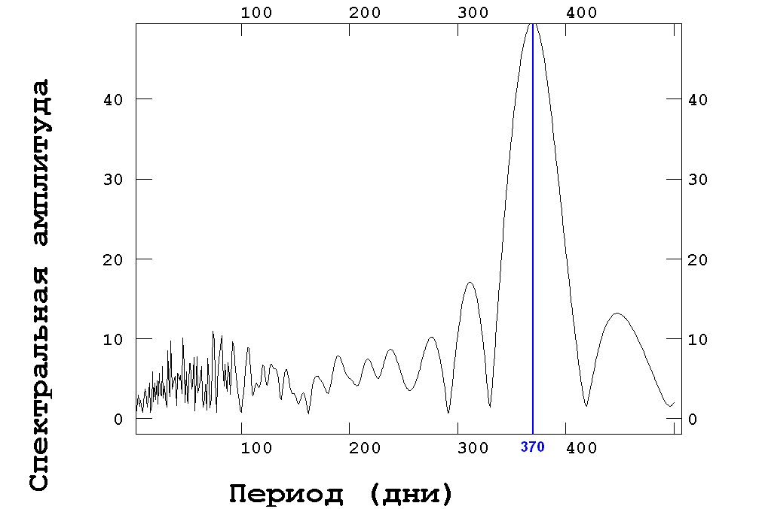 | 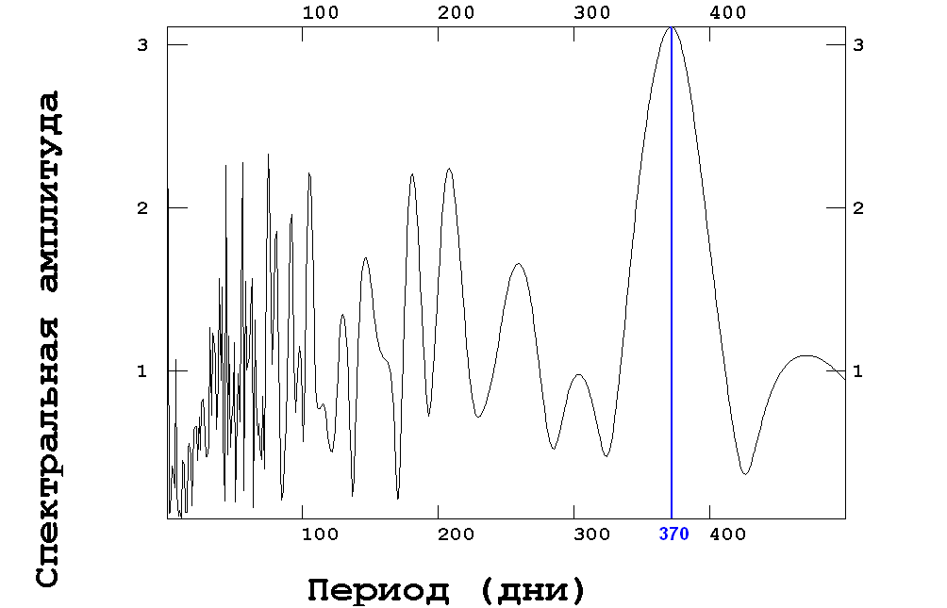
Рисунок 8. Спектр сейсмических шумов для ряда данных за 2002-2009 года, в полосе частот 0,2-2 Гц (слева) и 2-20 Гц (справа). На обоих графиках отчётливо выделяется период 370 дней.

Обсуждение результатов
Анализ временных рядов региональной и локальной сейсмичности позволил определить основные закономерности её проявления в крупных ПТС центральной части Кольского полуострова. Наиболее важным выводом, по нашему мнению, является очевидное доказательство того, что сейсмичность в Хибинской и Ловозерской ПТС, имеющих весьма близкие характеристики по геоструктурному положениею, комплексу слагающих и вмещающих пород, размеру, форме и строению интрузивов, а также степени техногенного воздействия, имеет различные частотные и энергетические характеристики, как в многолетних, так и в сезонных временных рядах, и заметно рассогласована между собой. Это свидетельствует, в первую очередь, об автономной природе главных сейсмогенерирующих факторов и различных режимах локальных (ранга интрузива) полей напряжений. С другой стороны, был выявлен зеркально симметричный характер выделения сейсмической энергии (см. рис. 5) с чётко выраженной отрицательной корреляционной связью между сейсмоактивностью рассматриваемых ПТС. Пик сейсмоактивности в одной системе, наблюдаемый раз в 11±1 год, вызывает резкий спад в другой, и наоборот. То есть, при относительной автономности режима сейсмичности каждой из рассматриваемых ПТС наблюдается закономерная увязка режима выделения сейсмоэнергии при их рассмотрении как частей более крупного тектонического блока. Таким образом, интерпретация этого явления должна опираться на единый эндогенный сейсмогенерирующий фактор и объяснять механизм переключения "накопления – разрядки" энергии поля напряжения.
Анализ спектра сейсмического фликкер-шума в диапазонах частот 0,2-2 и 2-20 Гц в обоих случая показал яркий максимум (до 22% весового вклада) с периодом 370 суток. Несмотря на то, что он хорошо корреспондируется с годовым циклом, его интерпретация за счёт взаимосвязи с солнечной и геомагнитной активностью, скорее всего, в этом случае не уместна. Так как временные ряды сейсмического и инфразвукового шума практически совпадают по максимумам и минимумам (рис. 9), то объяснение целесообразно искать в одном источнике возбуждения, которым, вероятнее всего, являются волноприбойные и штормовые процессы Атлантического и Ледовитого океанов.

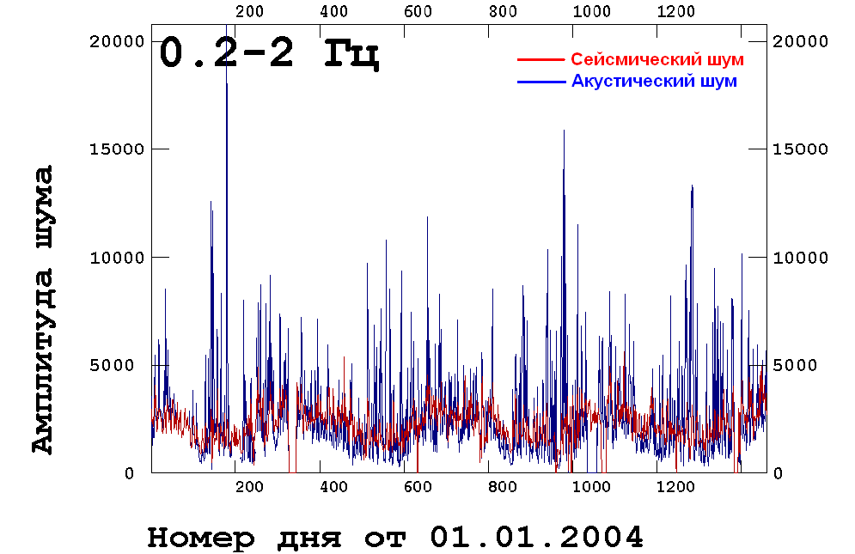
Рисунок 3. Сравнение амплитуд сейсмического и инфразвукового шума для ряда данных с 01.01.2004 по 31.12.2007.

Взаимосвязь сейсмичности, солнечной активности и геомагнитных возмущений многократно изучалась и обсуждалась, начиная с Mallet (1858) [Чижевский, 1976], как в отечественной [Владимирский и др., 1994; Закржевская и Соболев, 2002, 2004; Соболев и др., 1982, 1998, 2001; Сурков, 2000; Сытинский, 1973, 1982, 1985; и др.], так и в зарубежной научной литературе [Snyder et al., 1963; Shea, Smart, 1991; и др.]. Среди точек зрения существуют достаточно обоснованные и подтверждённые фактурой примеры, как прямых, так и обратных причинно-следственных связей и механизмов взаимодействия. В наших исследованиях разными методами анализа выявлены общие гармоники временных рядов с опережением по фазе, как синусоиды Ак (см. рис. 6), так и синусоиды Е (см. рис. 7). С одной стороны, это может служить подтверждением представлений о том, что магнитное поле Земли является одновременно и объектом, и агентом влияния, т.е. связано с сейсмичностью двусторонней связью. С другой, необходимо учитывать чрезвычайно сложный и тонкий характер взаимодействия этих природных явлений. За исключением периода 370 суток, выявленного в спектре сейсмического шума 0,2-2 Гц, большинство значимых гармоник спектра переменных Ак и Е с периодом кратным (квазикратным) году имеют весовой вклад в общую выборку (энергетику) не превышающий долей процента, а суммарно – первых процентов. То есть влияние геомагнитных возмущений на сейсмичность региона принципиально прослеживается, но является второстепенным (не определяющим) фактором. Вероятнее всего, это взаимодействие имеет не безусловный характер, а свойство триггерного эффекта для находящегося в неустойчивом состоянии и подготовленного к разгрузке участка массива пород. А наиболее значимыми сейсмогенерирующими факторами Кольского региона следует признать эндогенную автономную тектонику геологической структуры, особенности регионального и локальных полей напряжений и техногенную активность. Последняя имеет определяющее значение для концентрации эпицентров событий вблизи мест наиболее интенсивных преобразований геологической среды.
Исследования поддержаны грантом РФФИ 12064 офи_м (научн. рук. проф., д.т.н. А.А.Козырев).

Литература
Асминг В.Э.Создание программного комплекса для автоматизации детектирования, локации и интерпретации сейсмических событий и его использование для изучения сейсмичности Северо-западного региона. Автореферат диссертации на соискание ученой степени кандидата физико-математических наук. –М. 2004. 25 с.
Бюллетени геофизических данных ПГИ ЛНЦ РАН (“PGI Geophysical data”, V. Vorobjev editor). – Мурманск, 2001-2010 гг.
Владимирский Б.М., Нарманский В.Я., Темурьянц Н.А. Космические ритмы в магнитосфере-ионосфере, в атмосфере, в среде обитания, в биосфере-ноосфере, в земной коре. - Симферополь, 1994. -176 с.
Годзиковская А.А., Асминг В.Э., Виноградов Ю.А. Ретроспективный анализ первичных материалов о сейсмических событиях, зарегистрированных на Кольском полуострове и прилегающей территории в ХХ веке. / Отв. ред. А.Н. Виноградов. - М.: Изд. «Ваш полиграфический партнер», 2010, 132 с.
Заболотная Н.А. Индексы геомагнитной активности: Справочное пособие. – М.: Изд-во ЛКИ. 2007. 88 с.
Закржевская Н.А., Соболев Г.А. Влияние магнитных бурь с внезапным началом на сейсмичность в различных регионах // Вулканология и сейсмология. 2004. №3. C.63-75.
Закржевская Н.А., Соболев Г.А. О возможном влиянии магнитных бурь на сейсмичность // Физика Земли. 2002. №4. С.3-15.
Землетрясения и микросейсмичность в задачах современной геодинамики Восточно-Европейской платформы. / Под ред. Шарова Н. В., Маловичко А. А., Щукина Ю. К. - Петрозаводск: КарНЦ РАН, 2007 г. Кн.1: Землетрясения. -381 с. Кн. 2: Микросейсмичность. -96 с.
Комплект карт общего сейсмического районирования территории Российской Федерации – ОСР-97. М-б 1 : 8 000 000. Объяснительная записка и список городов и населённых пунктов, расположенных в сейсмоопасных районах. / Уломов В.И., Шумилина Л.С. М., 1997. 57 с.
Николаева С.Б. Следы разрушительных землетрясений в окрестностях города Мурманска (по историческим и палеосейсмогеологическим данным) // Вулканология и сейсмология, 2008, №3. с. 52-61.
Определение исходных сейсмических колебаний грунта для проектных основ. РБ-06-98 (введены в действие 01.07.1999г.). М., 2000. 38 с.
Пожиленко В.И., Гавриленко Б.В., Жиров Д.В., Жабин С.В. Геология рудных районов Мурманской области. -Апатиты: Изд. КНЦ РАН, 2002. -359 с.
Сейсмичность при горных работах. / Коллектив авторов, под. ред. Мельникова Н.Н. - Изд. КНЦ РАН, 2002. -325 с.
Соболев Г.А., Гохберг М.Б. и др. Электромагнитные предвестники землетрясений. М.: Наука. 1982.
Соболев Г.А., Закржевская Н.А., Харин Е.П. О связи сейсмичности с магнитными бурями // Физика Земли. 2001. №11. С.9-17.
Соболев Г.А., Шестопалов И.П., Харин Е.П. Геоэффективные солнечные вспышки и сейсмическая активность Земли. // Физика Земли. 1998. № 7. С. 85-90.
Сурков В.В. Электромагнитные эффекты при землетрясениях и взрывах. – М.: Из-во МИФИ, 2000. 448 с.
Сытинский А Д. О зависимости глобальной и региональной сейсмичности Земли от фазы 11-летнего цикла солнечной активности // ДАН СССР. 1982. Т. 265, №6. С.1350-1356.
Сытинский А.Д. О влиянии солнечной активности на сейсмичность Земли // Докл. АН СССР. 1973. Т.209. №15. С.1078-1081.
Сытинский А.Д. Связь сейсмической активности Земли с солнечной активностью и атмосферными процессами. Л.:Госметеоиздат, 1985. 206 с.
Чижевский А.Л. Земное эхо солнечных бурь. Изд. 2-е. М.: Мысль, 1976. 367 с.
Шестопалов И.П., Харин Е. П. Изменчивость во времени связей сейсмичности Земли с циклами солнечной активности различной длительности. // Геофизический журнал. 2006. Т. 28. № 4. С.59-70.
Шестопалов И.П., Харин Е. П. Изменчивость во времени связей сейсмичности Земли с циклами солнечной активности различной длительности. // Геофизический журнал. 2006. Т. 28. № 4. С.59-70.
Шестопалов И.П., Харин Е. П. О связи сейсмичности Земли с солнечной и геомагнитной активностью // Солнечно-земные связи и электромагнитные предвестники землетрясений, III Междунар. конф. с. Паратунка Камчатской обл. 16-21 августа 2004. Сб. докладов. - Петропавловск – Камчатский: ИКИР ДВО РАН, 2004. С. 130-141.
Shea M.A. Smart D.F. // A comparison of the magnitude of the 29 September 1989 high energy event with solar cycle 17, 18 and 19 events // Pros. 22 Inter. Cosmic. Ray Conf. 1991. V. 3. P. 101-104.
Snyder C.W., Neugebauer M., Rao U.R. The solar wind velocity and its correlation with cosmicray variations and geomagnetic activity // J. Geophys. Res. 1963. V. 68. P. 6361.

